Viernes
22
de julio

1° de Secundaria
Geografía

Prevención de riesgos y desastres

Aprendizaje esperado: analiza los riesgos de desastre en relación con los procesos naturales y la vulnerabilidad de la población en lugares específicos.

Énfasis: distinguir qué es riesgo, desastre y vulnerabilidad a fin de contribuir en la cultura de la prevención.

¿Qué vamos a aprender?

Reconocerás los conceptos de vulnerabilidad y riesgos e identificarás los distintos tipos de riesgos.

¿Qué hacemos?

Para iniciar recuerda las definiciones de riesgo y desastres, para ello observa las siguientes imágenes.

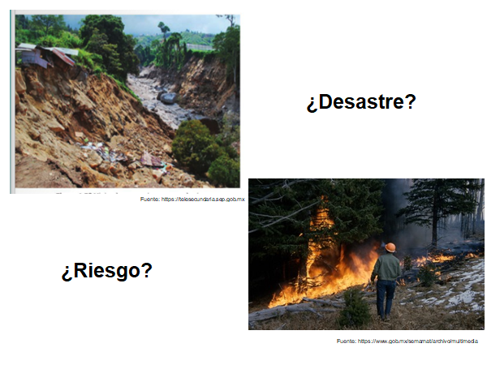

- ¿Recuerdas la diferencia entre riesgo y desastre?
- ¿Identificas qué imagen corresponde a un riesgo y cual a un desastre?
Se espera que hayas respondido de manera correcta y si no fue así, no te preocupes, con el desarrollo del tema podrás dar respuesta a las preguntas anteriores.

Ahora recordarás el concepto de riesgo, los seres humanos están siempre expuestos a numerosos riesgos, ya sea por procesos naturales, o acciones antrópicas; esto es, aquellas causadas por las sociedades humanas.

Un riesgo es el posible daño que puede ocurrir a los grupos humanos, a sus bienes, o a su entorno, debido a un evento o proceso, natural o antrópico. El riesgo incrementa dependiendo de la localización de los asentamientos humanos; o bien, si no existe una política de prevención adecuada a los contextos geográficos.

Presta mucha atención la siguiente información para que recuerdes la clasificación de los riesgos; más adelante, tendrás la oportunidad de utilizar tus conocimientos en una divertida dinámica.

Los riesgos se clasifican en naturales y antrópicos.

Los naturales pueden ser:

- Geológicos: como sismos y erupciones volcánicas.

- Hidrometeorológicos: como huracanes, tornados, inundaciones, heladas, sequias y tormentas de granizo.

Por otra parte, los riesgos antrópicos, que son aquellos provocados por la acción humana, se dividen en:

- Químico–Tecnológicos: como incendios, explosiones, fugas de gas y derrames de sustancias peligrosas, ya sean liquidas o gaseosas.

- Sanitario–Ecológicos: como la contaminación del agua, suelo y aire, o epidemias y pandemias.

- Socio–Organizativos: como disturbios, manifestaciones violentas, terrorismo o accidentes de transporte.

¿Identificaste algún o algunos de los riesgos a los que estás expuesto en tu comunidad o ciudad? ¿Cuál o cuáles son?

No olvides registrarlos en tu cuaderno de notas.

De igual forma, cuando un fenómeno natural se combina con las condiciones socioeconómicas, de infraestructura u organizativas, de una comunidad o país, es posible que se origine un desastre, siempre y cuando éstas no atiendan a una política de prevención.

Esto quiere decir que, un evento afecta de manera diferenciada a la población, dependiendo de su capacidad de respuesta y recuperación.
De este modo, la afectación es mayor si el fenómeno natural se encuentra con una población frágil; esto es, desorganizada o desinformada.

A la combinación entre riesgos, naturales o antrópicos, y a la capacidad de respuesta de las poblaciones, se les denomina vulnerabilidad.

Así es, en la mayoría de los casos es posible evitar los desastres, ya que estos pueden prevenirse a tiempo; de ahí, la importancia de que las personas estén atentos a los avisos y declaraciones de emergencia que emitan las instituciones responsables de la prevención de riesgos en México.

Los efectos de un evento natural o antrópico serán más intensos según la vulnerabilidad de la población.

Para comprender un poco más sobre estos términos, hay que situarse en las condiciones actuales, en las que el COVID-19 representa un riesgo para la salud de la humanidad.

Imagina a dos personas realizando compras para la comida de su familia, al ingresar al supermercado les toman la temperatura y les proporcionan gel antibacterial. Sin embargo, una de ellas usa cubrebocas y careta; mientras que la otra persona carece de estos accesorios que la protejan.

¿Cuál de las dos personas es más vulnerable ante la probabilidad de contagiarse de los efectos de la pandemia por COVID-19?

La respuesta es clara, la que no trae el cubrebocas o careta.

Por ello, es importante usar apropiadamente el cubrebocas, cubriendo perfectamente nariz y boca, utilizar careta y lavar constantemente las manos, así como usar gel antibacterial, de esta forma, se disminuirá el riesgo de adquirir el virus.

Entonces, se puede definir que el termino vulnerabilidad se refiere a: “qué tan susceptible es la población de enfrentar un daño”, ante cualquier riesgo, así como a su capacidad de recuperarse. Además, la vulnerabilidad incluye aspectos: naturales, sociales, económicos, culturales y políticos.

Por ejemplo: una población que está organizada y preparada para responder a un sismo, o a cualquier otro fenómeno natural, presenta menor vulnerabilidad que aquella que no lo está.

Para complementar los contenidos desarrollados hasta el momento, se te invita a ver y escuchar el siguiente video. Toma nota de las ideas principales en tu cuaderno.

- 29. Fenómenos, no desastres naturales.
https://youtu.be/LY3JWqGQQtU

En el video se muestra que la vulnerabilidad, es la incapacidad de una persona o un grupo de personas, para anticiparse, hacer frente, resistir o recuperarse de los efectos de un peligro, ya sea natural, o causado por la actividad humana.

Esta definición explica por qué hay poblaciones que se recuperan rápidamente ante un desastre y otras que tardan más.

Los seres humanos, desde el inicio de la historia, han tenido interacción con la naturaleza. Con el tiempo, han aprendido, primero a adaptarse a ella, y luego a aprovecharla. Sin embargo, el acelerado crecimiento de la población y la falta de planeación en algunos asentamientos humanos han provocado que los fenómenos naturales se conviertan en amenazas que pueden afectar la calidad de vida de las personas y ponerlas en riesgo.

Ahora, que te parece si realizas un pequeño ejercicio, con un divertido juego, para reforzar esto que has estado revisando. El juego se llama: ¡Descubre qué tipo de riesgo es!

Para el desarrollo de este juego revisa la siguiente ejemplificación, para ello imagina que hay una ruleta y que se debe responder a la siguiente pregunta: ¿A qué tipo de riesgo corresponde la imagen o la palabra que se presenta?

Hay un moderador y un participante. En casa, por favor también responde y completa con notas en tu cuaderno, no olvides justificar tu respuesta.

Inicia el juego.

Moderador
¿A qué tipo de riesgo corresponde la siguiente imagen?

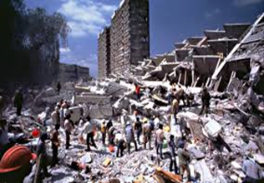

Muy bien te daremos una pista: se trata de fenómenos originados por el movimiento de las placas tectónicas.
Participante:

Un riesgo de tipo geológico.

Moderador:
¿Respondiste correctamente en casa? Junto con tus respuestas, escribe la fecha de algún sismo que tú sepas que haya ocurrido en el país.

Gira la ruleta nuevamente y sale la palabra:

PANDEMIA DE COVID 19

Participante:

Este es un ejemplo de riesgo sanitario-ecológico. Ya que involucra la presencia de un virus, el cual afecta la salud de la población. Dentro de este tipo de riesgos, también se encuentran: la exposición a contaminantes, plagas y bacterias.

Moderador:

¡Muy bien!, Hagamos un giro más para profundizar en este tema ¿te parece bien?

Se gira la ruleta.

INCENDIOS

Participante:

Los incendios forestales representan un riesgo socio-organizativo. Su origen, se debe a la emisión de diferentes sustancias hacia la atmósfera, así como al aumento progresivo de la temperatura y el cambio climático.

De igual forma, los incendios forestales se deben a los descuidos del ser humano, como las colillas de los cigarros y las fogatas mal apagadas en los bosques con actividad turística.

Moderador:

Efectivamente. Recuerda siempre seguir las indicaciones de los guardias forestales cuando vayas alguna excursión. Aunque tendrás que esperar a que termine esta situación de pandemia.

Mientras tanto continuemos.

Gira la ruleta.

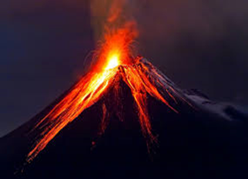

Participante:

Ahora estamos observando un claro ejemplo de riesgo geológico.

Moderador

¿Te has preguntado cuántas emisiones de gases y polvo lleva a cabo el volcán Popocatépetl al día?

La respuesta es que, esto depende del color del semáforo de emergencia, y evacuación, del Centro Nacional para la Prevención de Desastres (CENAPRED) en esta área.

Gira la ruleta.

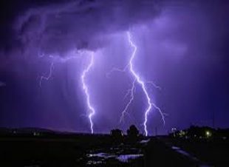

Participante:

Esta imagen muestra una tormenta muy fuerte y se podría decir que provocó inundaciones y afectaciones fuertes por la precipitación. Entonces, se está observando un ejemplo de riesgo hidrometeorológico.

Moderador:

Recuerda anotar lo más posible en tu cuaderno de acuerdo.

Ahora gira nuevamente la ruleta.

TERRORISMO

Participante:

Ahora salió la palabra: terrorismo. Esto se refiere a un riesgo de tipo socio-organizativo. Hay que recordar que riesgos como estos, y las guerras, están dados por las diferencias socio-culturales, como la religión, la política y el territorio, así como por las disputas sobre los recursos naturales.

Bien ha concluido este ejercicio, para reforzar lo aprendido sobre la vulnerabilidad y los tipos de riesgos.

Por otro lado ¿Sabías que México experimentó dos eventos sísmicos que provocaron daños materiales y pérdidas humanas, y ambos ocurrieron el mismo día? Así es, esto fue el 19 de septiembre, pero en distintos años, el primero en 1985 y el segundo en 2017. Estos procesos naturales pusieron a prueba al gobierno y a la sociedad mexicana.

Como consecuencia del sismo de 1985; en México, se tomaron medidas para reducir la vulnerabilidad de la población, como la creación del Sistema Nacional de Protección Civil y el Centro Nacional de Prevención de Desastres, (CENAPRED) organismos que no existían antes del catastrófico suceso.

Lo estudiado en esta sesión, te permite saber que muchos de los procesos. o fenómenos naturales, son imprevisibles; sin embargo, los recursos tecnológicos actuales, permiten conocer y monitorear aquellos que pueden representar un peligro para la población, con la finalidad de disminuir o evitar los desastres. Y las medidas más viables para ello son: considerar los riesgos naturales a los que está expuesta la población, así como diseñar la infraestructura adecuada y resistente para las carreteras, puentes y construcciones en general.

Por ejemplo: ¿sabías que la Torre Latinoamericana fue construida con cimientos que contienen gatos hidráulicos, para evitar que el edificio colapse en caso de un sismo?

Otras medidas, son elaborar un plan de acción en caso de emergencia y plantear acciones de coordinación entre organismos e instituciones.

Desde luego, como revisaste a lo largo de esta sesión, lo más importante es reducir la vulnerabilidad de la población para evitar los desastres. Entre los factores que hacen más vulnerable a la población se encuentran: la pobreza y marginación. También la infraestructura juega un papel muy importante; por eso, la construcción con materiales de baja calidad es un alto riesgo, así como la degradación ambiental, entre otros factores.

De acuerdo con un estudio realizado por la ONU y el Banco Mundial, los países menos desarrollados, son los que experimentan mayores pérdidas humanas; mientras que, los países más desarrollados, tienen mayores pérdidas económicas, como resultado de los daños en su infraestructura.

El día de hoy recordaste los conceptos de vulnerabilidad y riesgos.

El riesgo se define como la probabilidad de que la sociedad sufra daños, pérdidas humanas y/o materiales, como consecuencia de eventos naturales o antrópicos. Existen riesgos geológicos, químico-tecnológicos, hidrometeorológicos, socio-organizativos y sanitario-ecológicos.

Por su parte, la vulnerabilidad es la incapacidad de una persona o un grupo de personas para anticiparse, hacer frente, resistir o recuperarse de los efectos de un peligro natural, o causado por la actividad humana.

Recuerda que entre más informadas y preparadas estén las personas, para prevenir y/o enfrentar un desastre, natural o antrópico, como sociedad, serán menos vulnerables.

El reto de hoy:

El reto del día de hoy, consiste en elaborar un mapa mental agregando dibujos o imágenes sobre los tipos de riesgos: naturales y antrópicos.

En el mapa mental puedes agregar dibujos o recortes que tengas disponibles en casa sobre la vulnerabilidad y riesgos, así como de las posibles formas de prevenir los riesgos

¡Buen trabajo!

Gracias por tu esfuerzo.

